Пресс-релиз
14 июня 2018

Индивидуальным предпринимателям надо самим подготовиться к назначению пенсии заблаговременно

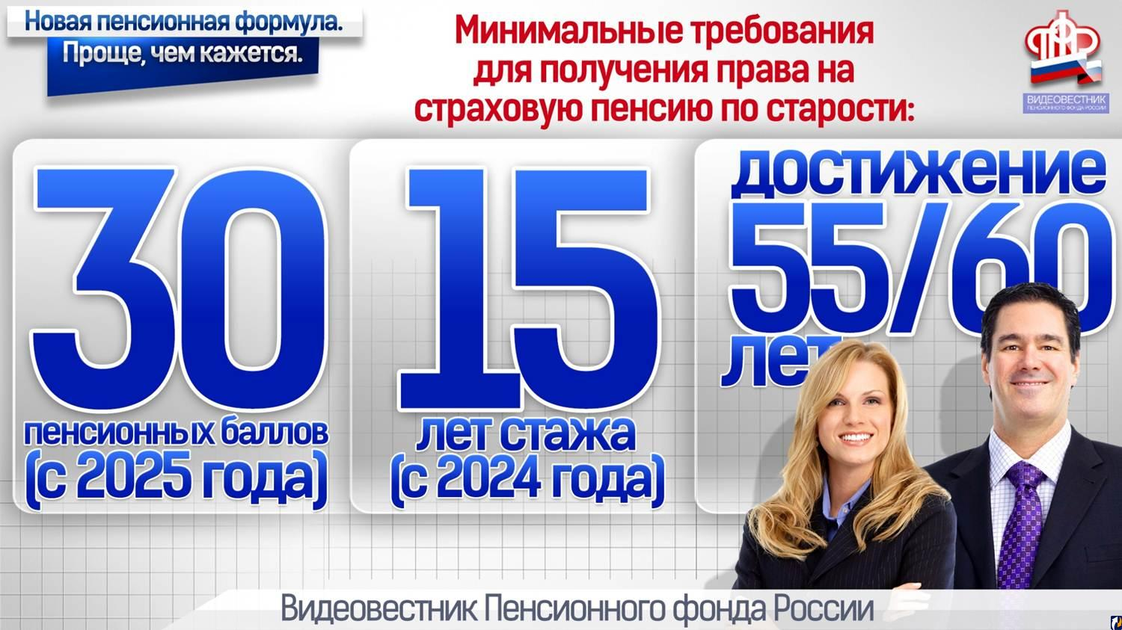

Управление ПФР в Колпинском районе информирует самозанятое население, неработающих граждан, а также лиц, осуществляющих трудовую деятельность у индивидуальных предпринимателей, которым остался один год до выхода на пенсию, о заблаговременном обращении в территориальный орган ПФР по месту жительства.
Эта процедура нужна для предварительной оценки документов, необходимых для назначения пенсии.
Назначение страховых пенсий осуществляется по сведениям прошедшим проверку и правовую оценку специалистом оценки пенсионных прав территориального органа ПФР. Сведения о трудовом стаже, о службе в Вооруженных Силах Российской Федерации, в органах внутренних дел, учёбе, свидетельство о постановке на учет в налоговом органе по состоянию на 01.01.2002 предоставляются лично, либо с использованием программного комплекса «Бесконтактный прием информации-оценка».
Напоминаем - с 2015 года изменились требования к стажу индивидуальных предпринимателей — теперь его требуется 15 лет. Вводится новая величина постепенно, в 2017 году она составляла 8 лет, в 2018 уже 9 лет. В стаж предпринимателя будет засчитан только тот период, за который будут уплачены взносы в ПФР, при этом не имеет значения, что предприниматель не осуществлял деятельность и, соответственно, не имел дохода.
Как и всем работающим гражданам, в стаж ИП будут засчитывать иные периоды: время службы, нахождения в декретном отпуске, ухода за инвалидами 1 группы и детьми-инвалидами. При условии, что будут представлены документы об отсутствии деятельности в эти периоды, они войдут в стаж без учета уплаты страховых взносов.
Кроме требований по возрасту и стажу, появилось еще одно: количество пенсионных баллов для приобретения права на пенсию должно быть не меньше 30. Вводится оно также постепенно, в 2017 году – нужно было «набрать» 11,4 балла, в 2018 году требуется уже 13,8 балла.
Тем предпринимателям, кто работал до 2015 года, часть пенсионных баллов будет посчитана из «старого» стажа.
В любом случае, стоит заранее понимать, сколько их уже имеется, чтобы к наступлению пенсионного возраста их было не меньше, чем требуется. Увидеть это можно в «Личном кабинете гражданина» на сайте ПФР, либо через мобильное приложение ПФР.

